中華技術學院
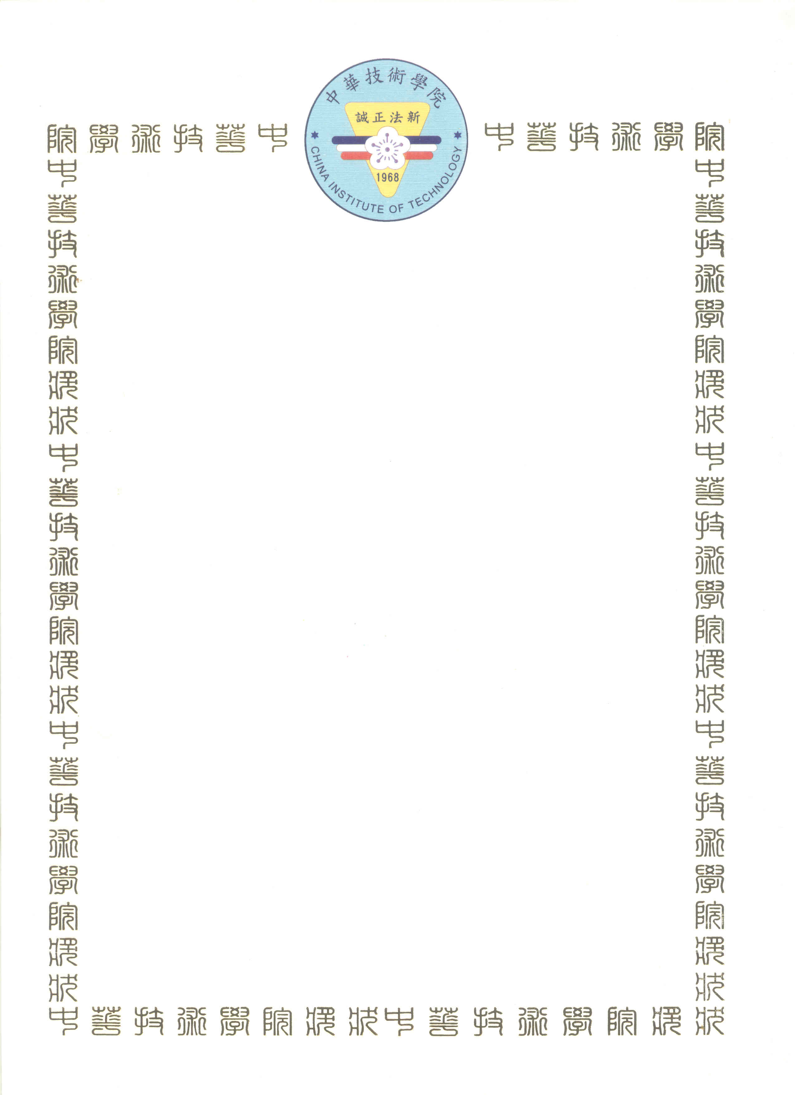
研習證書
中華院秘研字第0970100001 號
茲證明
○○○君 於民國○○年○○月○○日參加本校所舉辦○○年度行政人員教育訓練「簡報製作技巧研習」，研習課程共計○○小時，特發給研習證書，以資證明。
校長 陳信雄
中 華 民 國 97 年 6 月 22 日

